Ste se naveličali biti doma? Bi odšli v muzej? Nič lažjega… Dvanajst svetovno znanih muzejev ponuja virtualni ogled…

GUGGENHEIMOV MUZEJ, NEW YORK
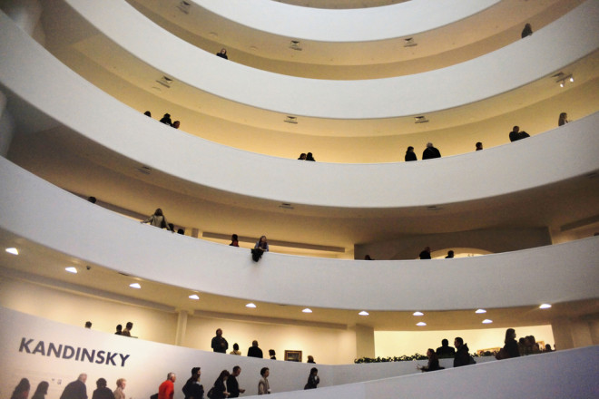
Guggenheimov muzej v New Yorku

Google vam omogoča, da se povzpnete na Guggenheimove znamenite spiralne stopnice, ne da bi zapustili udobje doma. Od tam se odpravite na sprehod do neverjetnih umetniških del iz impresionistične, postimpresionistične, moderne in sodobne dobe.
Po muzeju se sprehodite na povezavi https://artsandculture.google.com/partner/solomon-r-guggenheim-museum

BRITISH MUSEUM, LONDON
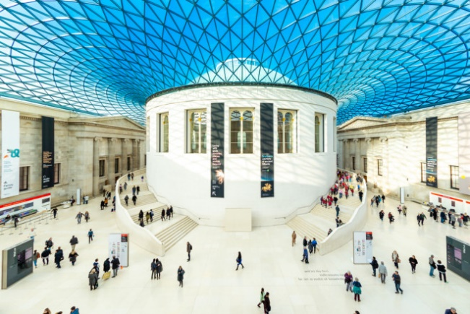
Great Court v British Musem v Londonu

Muzej v središču Londona virtualnim obiskovalcem omogoča, da si ogledajo Great Court s spektakularno stekleno streho ter odkrijejo, kje se skriva antični kamen iz Rosette in kje egipčanske mumije. Na virtualnem ogledu muzeja lahko tako najdete več sto artefaktov.
Po muzeju se sprehodite na povezavi https://artsandculture.google.com/partner/the-british-museum

NATIONAL GALLERY OF ART, WASHINGTON, D. C.
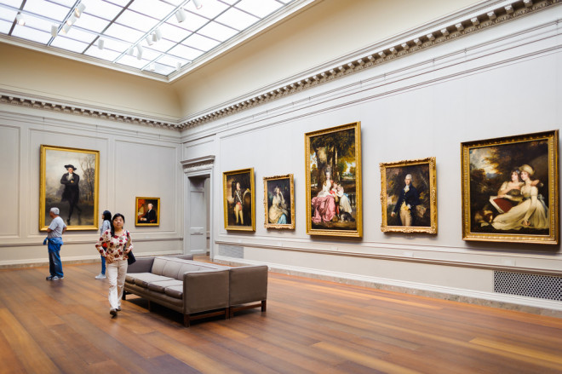
National Gallery of Art v Washingtonu, D.C.

Ameriški umetniški muzej ima na spletu na voljo za ogled dve razstavi. Prva je posvečena ameriški modi med letoma 1740 in 1895, druga pa je zbirka del nizozemskega baročnega slikarja Johannesa Vermeerja.
Po muzeju se sprehodite na povezavi https://artsandculture.google.com/partner/national-gallery-of-art-washington-dc

MUSÉE D’ORSAY, PARIZ
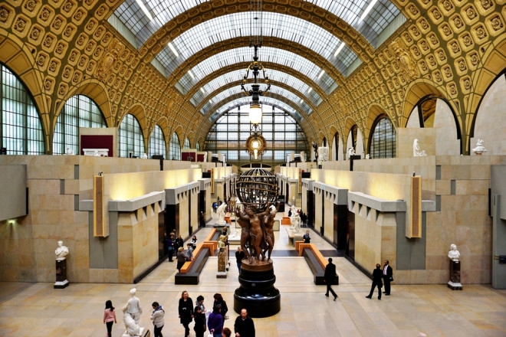
Musée d’Orsay v Parizu

Sprehodite se lahko tudi skozi priljubljeno galerijo, ki gosti na desetine znanih del francoskih umetnikov, ki so živeli in delovali med letoma 1848 in 1914. Med drugim poiščite umetnine Moneta, Cézanna in Gauguina.
Po galeriji se sprehodite na povezavi https://artsandculture.google.com/partner/musee-dorsay-paris

NATIONAL MUSEUM OF MODERN AND CONTEMPORARY ART, SEUL
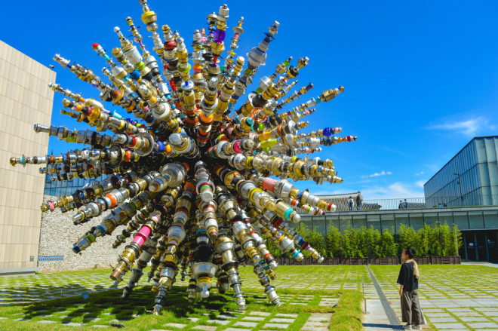
National Museum of Modern and Contemporary Art v Seulu

Googlova virtualna tura vas bo popeljala skozi šest nadstropij sodobne korejske umetnosti in umetnosti z vsega sveta.
Po muzeju se sprehodite na povezavi https://artsandculture.google.com/partner/national-museum-of-modern-and-contemporary-art-korea

PERGAMONMUSEUM, BERLIN
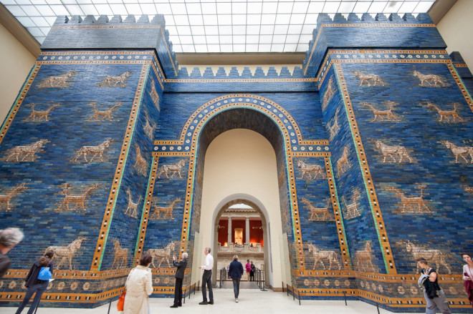
Pergamonmuseum v Berlinu

Eden izmed največjih nemških muzejev je dom številnih starodavnih artefaktov, vključno z Ištarinimi vrati iz Babilona in seveda s Pergamonskim oltarjem.
Po muzeju se sprehodite na povezavi https://artsandculture.google.com/partner/pergamonmuseum-staatliche-museen-zu-berlin

RIJKSMUSEUM, AMSTERDAM
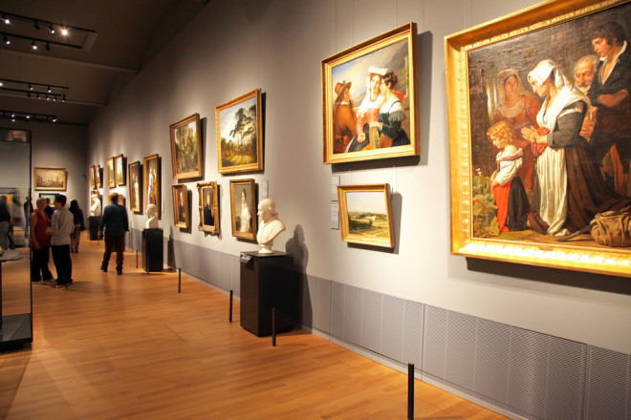
Rijksmuseum v Amsterdamu

Raziščite mojstrovine nizozemske zlate dobe, vključno z deli Vermeerja in Rembrandta. Google tudi za ta muzej ponuja turo, vi pa boste imeli občutek, da se po njem tudi v resnici sprehajate!
Po muzeju se sprehodite na povezavi https://artsandculture.google.com/partner/rijksmuseum

VAN GOGHOV MUZEJ, AMSTERDAM
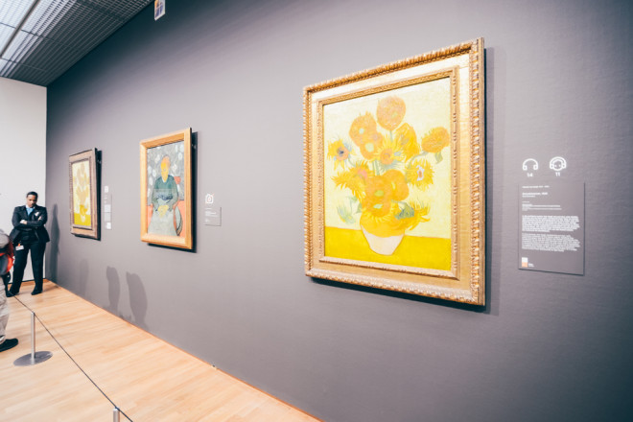
Van Goghov muzej v Amsterdamu

Dela genialnega slikarja si lahko ogledate od blizu, in sicer tako, da virtualno obiščete njegov muzej. To je največja zbirka umetniških del Vincenta van Gogha, ki vključuje več kot 200 slik, 500 risb in več kot 750 osebnih pisem.
Po muzeju se sprehodite na povezavi https://artsandculture.google.com/partner/van-gogh-museum

PAUL GETTY MUSEUM, LOS ANGELES
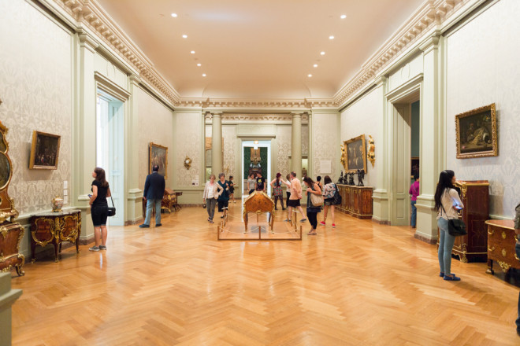
J. Paul Getty Museum v Los Angelesu

V tem kalifornijskem umetniškem muzeju lahko najdete evropske umetnine tudi iz 8. stoletja. Oglejte si ga s pomočjo virtualne ture in odkrijte ogromno zbirko slik, risb, kipov, rokopisov in fotografij.
Po muzeju se sprehodite na povezavi https://artsandculture.google.com/partner/the-j-paul-getty-museum

GALERIJA UFFIZI, FIRENCE
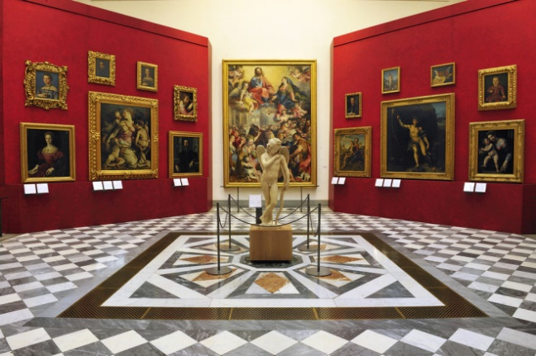
Galerija Uffizi v Firencah

V galeriji Uffizi vas čaka umetniška zbirka ene izmed najbolj znanih italijanskih družin, Medičejcev. Galerijo je leta 1560 posebej za Cosima I. Medičejskega zasnoval Giorgio Vasari, danes pa se lahko po njen (virtualno) sprehodite tudi vi!
Po galeriji se sprehodite na povezavi https://artsandculture.google.com/partner/uffizi-gallery

MASP, SÃO PAULO
MASP v São Paulu

Museu de Arte de São Paulo je neprofitni in prvi muzej sodobne umetnosti v Braziliji. Umetnine, postavljene na prozorne okvirje iz perspeksa, dajejo občutek, da v zraku preprosto lebdijo. Odpravite se na virtualno turo in si tudi sami privoščite pogled na to krasoto.
Po muzeju se sprehodite na povezavi https://artsandculture.google.com/partner/masp

MUSEO NACIONAL DE ANTROPOLOGÍA, CIUDAD DE MÉXICO
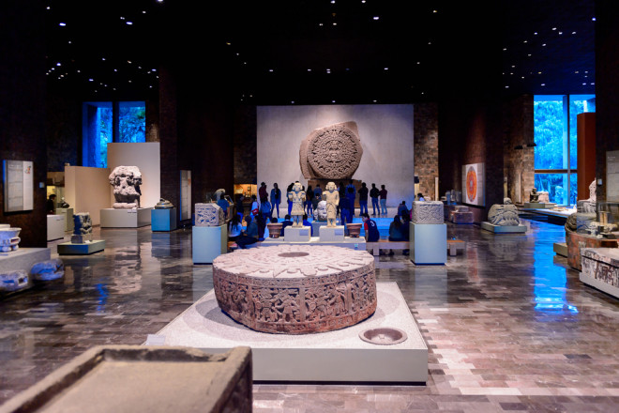
Museo Nacional de Antropología v Ciudad de Méxicu

Muzej, zgrajen leta 1964, se posveča arheologiji in zgodovini mehiške dediščine pred invazijo Špancev. Na voljo je 23 razstavnih prostorov, ki so napolnjeni s starodavnimi artefakti, med njimi jih je tudi nekaj iz civilizacije Majev.
Po muzeju se sprehodite na povezavi https://artsandculture.google.com/partner/museo-nacional-de-antropologia-mexico
Vir: https://citymagazine.si/clanek/ste-doma-in-ne-veste-kaj-bi-teh-12-svetovno-znanih-muzejev-ponuja-virtualen-ogled/

